Olivier SOPENA  13, rue Auguste Charles Siméant  69310 PIERRE BENITE  06 58 01 24 57  sopena-olivier@bbox.fr  www.olivier-sopena.com | 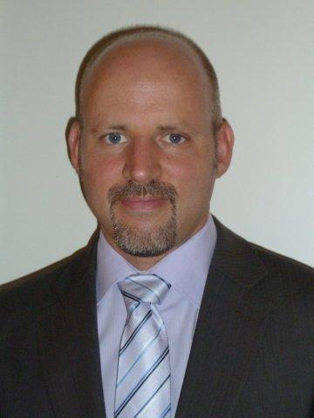 | Nationalité Française  39 ans, né le 09/02/1974  Marié, 3 enfants

Parcours professionnel

2013 à ce jour  2012  2002 à Nov. 2010  2001 – 2002  1999 – 2001  1995 – 1999 | Responsable Administratif et Financier – Groupe Pomona – 8700 personnes  - Animation de l’équipe comptable (7 personnes) et coordination de la gestion administrative.  - Supervision et contrôle de la comptabilité. Etablissement des situations mensuelles.  - Etablissement du budget, gestion du contrôle de gestion, le BFR et la trésorerie.  - Responsable de la gestion sociale. Supervision de la paie et relation IRP.  - Garant de l’application des normes et des procédures légales et internes au groupe.  - Participation au CODIR de la succursale  Chef de mission en Audit Interne – Groupe Pomona – 8700 personnes  - Pilotage d’audits financiers et de procédures dans les différents établissements du groupe.  - Contrôle et validation de la fiabilité et l’intégrité des données financières d’exploitation, de la  conformité des procédures avec les règles internes et l’application de la réglementation légale.  Directeur Comptable puis DAF - Groupe Loyaltouch - Juil. 2007 à Nov. 2010  CA consolidé 300 M€. 600 salariés. Groupe multi-sites de 10 sociétés/côté sur Alternext.  Directeur Comptable - Groupe Kouro Sivo (rachat en 2007 par Loyaltouch)-Mai 2002 à Juil 2007, CA consolidé 30 M€. 180 salariés. Groupe multi-sites composé de 4 sociétés.  Management :  - Recrutement, animation et encadrement de l'équipe comptable (12 personnes), puis des équipes pluridisciplinaires (Moyen généraux, contrôle de gestion, juridique – 20 personnes).  - Supervision de la correcte application des normes comptables et optimisation des procédures administratives et comptables.  - Interface comptable avec les autres services du groupe.  Techniques comptables :  - Etablissement des reportings mensuels, bilans de clôture, liasses fiscales et annexes.  - Gestion de la trésorerie (court et moyen terme) et contrôle des flux financiers.  - Pilotage de l'activité de recouvrement clients, suivi des relations fournisseurs.  - Gestion directe des relations avec les CACs, banques, administrations, avocats, …  - Suivi des exportations et livraisons intra-communautaires.  - Etablissement / optimisation des déclarations comptables et fiscales (TP,TVA,TVTS, Organic).  - Préparation des comptes consolidés.  Responsable administratif et financier – Sophia PM – 20 salariés – 3 sociétés  - Etablissement des bilans, prévisionnels, reportings mensuels, déclarations sociales et fiscales.  - Gestion des relations extérieures (DGI, banques, avocats…), du recouvrement clients.  Collaborateur comptable – Valexper (cabinet d'expertise comptable) – 20 personnes  - Missions d'expertises comptables, CAC et gestion comptable et sociale de 20 dossiers (payes, charges sociales et fiscales…), établissement des comptes annuels, situations, budgets.  Comptable unique - Entraide St Genoise, AAD – 70 salariés  - Mise en place d'une comptabilité informatique, gestion des payes, de la comptabilité générale  - Etablissement des comptes annuels, situations, budgets, obtentions de subventions.

Formations

Initiale  2000  1995  Continue | Diplôme d’Etudes Comptables et Financières - INTEC  DUT Gestion des Entreprises et Administrations – Option Finances-Comptabilité
2011  2009 | Perfectionnement en Anglais, Wall Street Institute, 10 h/semaine pendant 6 mois.  Certificat Managers IFRS, IAE de Lyon, 10 jours.

Informatique

Logiciel  Migration | Word, Excel, Powerpoint, CEGID, CIEL, SAGE, ASA (Apsylis), AS400 (MERCURE et Euro400).  Migration de SAGE vers CEGID de toute la comptabilité d’un groupe.

Centres d’intérêts

Association  Sports | Président du club de tennis de Table de Saint Genis Laval depuis 15 ans.  Pratique du Tennis de Table en compétition depuis 20 ans, ski alpin, squash.

